창직종합설계프로젝트 1

선행논문 분석 요약문

팀명: Your cartoon is

팀원: B611155 이유진, B511064 박성춘, B511170 장형주, B511157 이현수

**논문1 < Video Key-Frame Extraction using Unsupervised Clustering and Mutual Comparison >**

**출처 International Journal of Image Processing (IJIP) 2016**

Unsupervised clustering 과 mutual comparison을 사용하여 Video에서 key-frame을 추출하기 위한 논문. Mutual comparison에는 color component와 texture를 사용함.

이 논문에서는

1. Shot Boundary Detection (shot: video segmentation)
2. key-Frame Extraction

**논문2 < INSTAGAN: INSTANCE-AWARE IMAGE-TO-IMAGE TRANSLATION >**

**출처 Published as a conference paper at ICLR 2019**

Image-to-image translation 에서 사진 속 인스턴스의 모양이 크게 변경되거나 사진속에 인스턴스가 여러 개 있을 경우 이미지를 제대로 변환하지 못하는 문제를 해결하기 위한 논문.

이 논문에서 사용하는 모델 (이하 insta gan)은

1. instance-augmented neural architecture

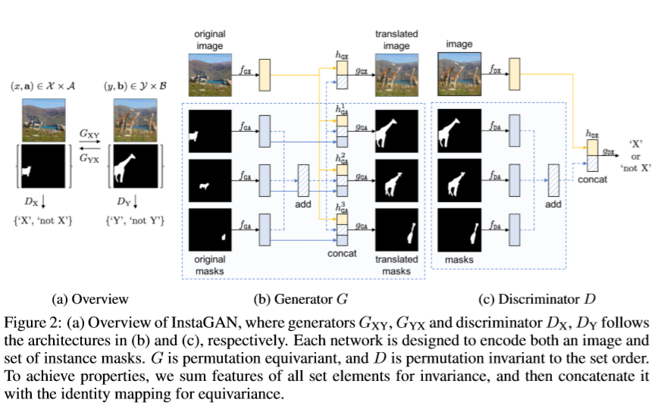이미지와 이미지 속 인스턴스의 속성 세트를 모두 변환하는 신경망 아키텍처 제안

1. a context preserving loss

이미지 변환 시 변환하는 인스턴스에 초점을 맞추어 대상 인스턴스만 변환하고 백그라운드 컨텍스트(예 : 배경 또는 인스턴스의 방향과 같은 도메인 독립적 특성) 는 유지하기 위해 외부에서 identity function을 배우도록 하는 컨텍스트 보존 손실함수(context preserving loss) 정의.

기본모델인 cycle gan에 따라 domain loss에는 GAN loss를 사용하고, content loss에는 cycle-consistency loss와 identity mapping loss 둘다 사용, 새로운 content loss인 context preserving loss도 제안함

1. GAN loss (domain loss) : Goodfellow가 제안한 것으로, 생성기 G와 핀별기 D를 교대로 훈련함. 우수한 성능의 LSGAN방식 사용
2. 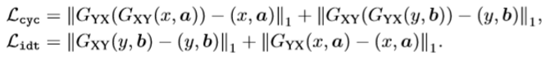Cycle-consistency loss = Lcyc , identity mapping loss = Lidt : 이미지 변환시 원래 컨텍스트를 잘 유지하도록 해줌
3. Context preserving loss = L­ctx : 인스턴스 외의 것(ex. 배경)은 그대로 두고 인스턴스만 변환하도록 함

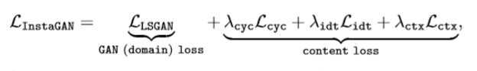따라서 imsta gan 의 최종 손실함수는

1. a sequential mini-batch inference/training technique

제한된 GPU 메모리를 사용하여 많은 수의 인스턴스 속성을 처리할 수 있도록 전체 세트를 한번에 수행하는 대신 대상 인스턴스 속성의 미니 배치를 순차적으로 변환, 그 과정에서 여러 중간샘플을 생성하여 훈련 중 데이터를 확대함으로써 이미지의 품질 향상

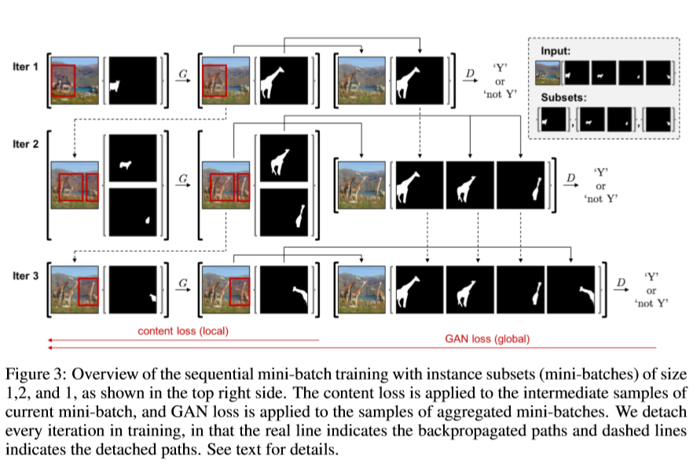

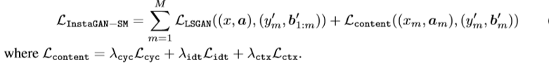Insta gan의 최종 training loss는

모든 m번째 훈련을 분리하기 때문에 training instance의 수에 상관없이 고정된 크기의 GPU 메모리만 필요함

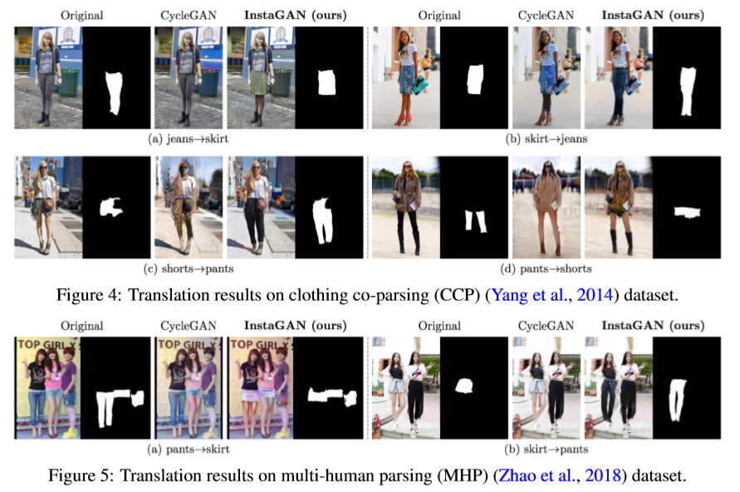기존의 cycle gan을 이용한 이미지 변환 시 인스턴스의 모양을 바꾸기는 힘들고, 바꾼다고 해도 원래 배경이 유지가 되지 않으며 정확도가 떨어지는 데에 반해 insta gan은 대상 인스턴스의 합리적인 형태를 생성하고 컨텍스트 보존 손실함수를 통해 인스턴스에 초점을 맞춤으로써 원래의 컨텍스트를 유지한다.

논문3 < >

출처

논문4 < >

출처